ICEI / CIÊNCIA DA COMPUTAÇÃO CAMPUS POÇOS DE CALDAS
REGISTRO E MONITORAMENTO DAS PRÁTICAS DE EXTENSÃO

Disciplina / turno: Seminários III / noite
Comunidade atendida: Centro Municipal de Ensino Especializado Dr. Tarso de Coimbra
Data/hora da oficina: 11/06/2026 14:00
Grupo: Marcos, Laura, Nicolas e Giovana(Ausente) (Grupo 4).

ATIVIDADE PROPOSTA | OBJETIVO DA ATIVIDADE | RECURSOS | DESENVOLVIMENTO | RESULTADOS (AVANÇOS E DIFICULDADES) E CONCLUSÕES | FOTOS (2 DE CADA)
Desenvolvimento e aplicação do jogo educativo interativo "Detetive das Virtudes", voltado para a inclusão digital e moral de crianças. | Ensinar e reforçar virtudes (como Amizade, Empatia, Honestidade, Coragem e Respeito) para crianças com deficiência auditiva ou em fase de alfabetização. O objetivo principal foi criar uma interface altamente acessível e intuitiva, substituindo textos longos por frases curtas, uso de emojis e comunicação visual imersiva, superando as barreiras tradicionais de aprendizado na língua portuguesa escrita. | - Computadores/Notebooks com acesso à Internet.  - Linguagem de programação Python e biblioteca Pygame.  - Imagens geradas em estilo Pixel Art 16-bit para cenários e telas de acerto.  - Plataforma GitHub para versionamento de código colaborativo. | O grupo desenvolveu o jogo dividindo as tarefas e integrando os códigos via repositório. Foram criados diferentes "casos" de investigação onde a criança precisa tomar uma decisão moral. Por exemplo: na virtude da "Amizade", é apresentado o cenário de um amigo que deixou o sorvete cair na praça; na "Empatia", um colega novo e sozinho no pátio da escola. A criança interage clicando nas opções. | A escolha por uma estética visual acolhedora em Pixel Art e a redução de textos longos provaram ser avanços fundamentais para prender a atenção do público infantil e contornar dificuldades de leitura. A implementação de feedbacks visuais positivos (telas de acerto com palavras-chave grandes e elementos amigáveis) gerou um ambiente seguro para o aprendizado baseado em tentativa e erro. Conclui-se que a tecnologia, quando desenhada com foco em acessibilidade, é uma aliada poderosa na educação moral e inclusiva. | 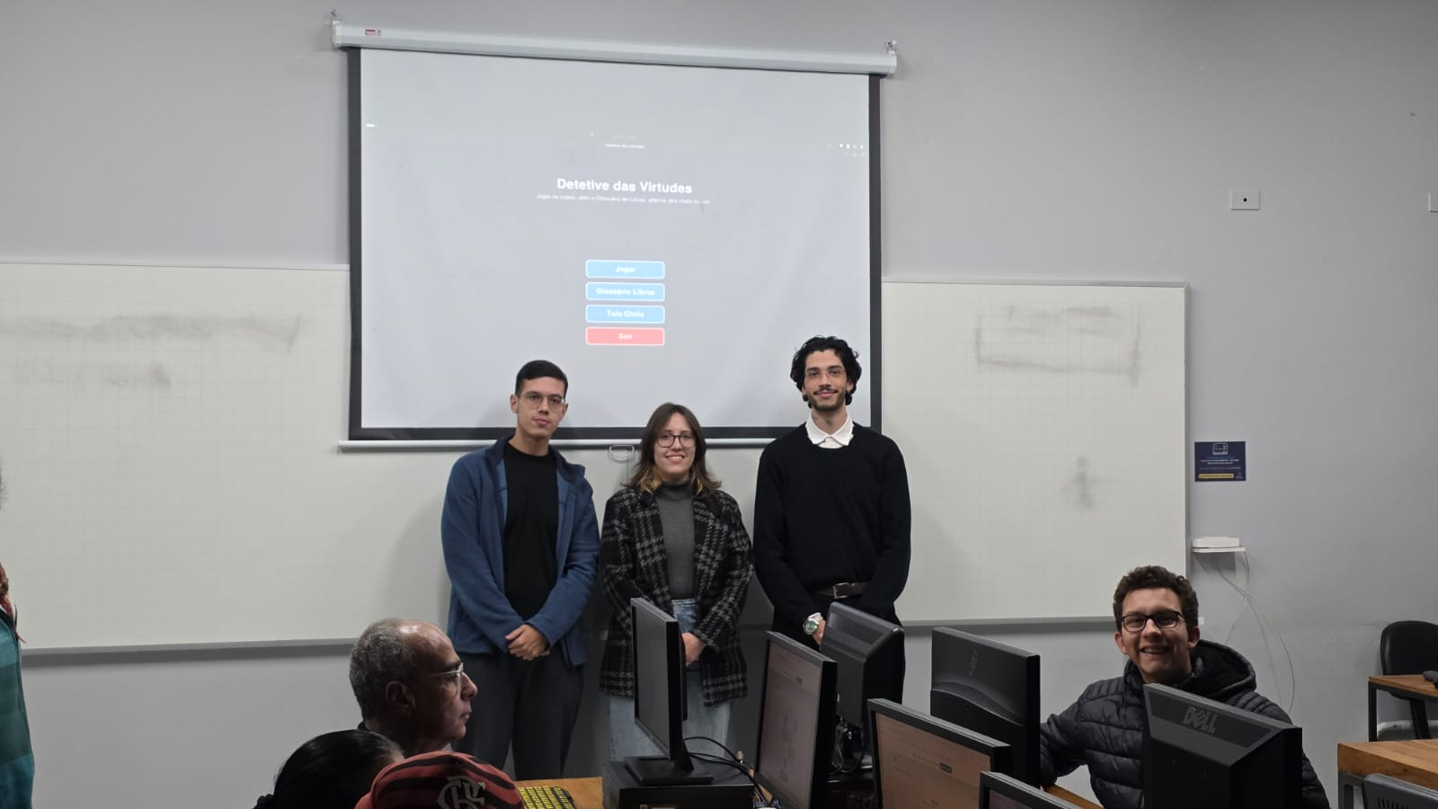  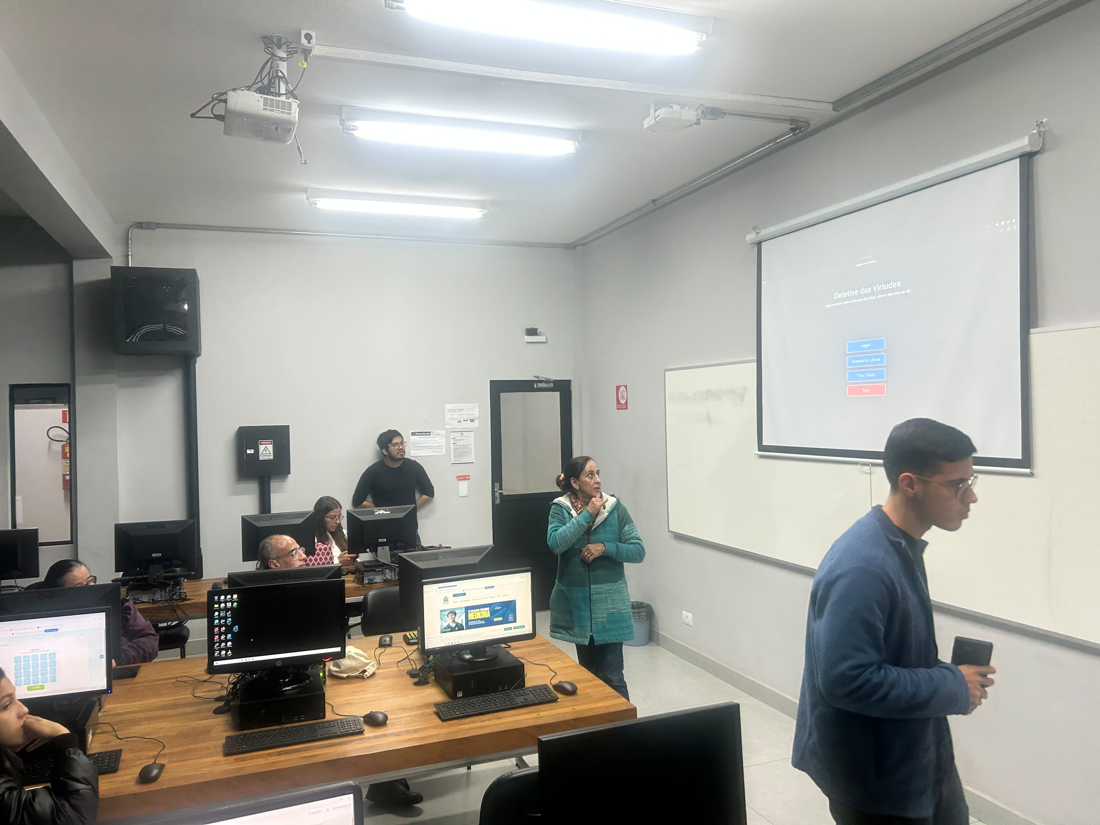

MATERIAL DESENVOLVIDO (adicione screenshots ou fotos que mostrem os principais materiais desenvolvidos):
